VIGTIGT - Vigtig produktinformation
Philips EPIQ-ultralydssystemer
Fejl ved låsning af drejearm på kontrolpanelet

Dette dokument indeholder vigtige oplysninger om sikker og korrekt brug af udstyret fremover

Disse oplysninger skal videregives til alle ansatte, der har behov for at kende indholdet i denne meddelelse. Det er vigtigt at forstå betydningen af indholdet i denne meddelelse.

Opbevar venligst en kopi af denne meddelelse sammen med udstyrets brugermanual.

12-JUL-2021

Kære kunde

Der er identificeret et problem med Philips Ultrasound EPIQ-ultralydssystemer, der kan udgøre en risiko for patienter og brugere. Denne vigtige produktinformation skal informere dig om:

- hvad problemet er, og under hvilke forhold det kan forekomme.

EPIQ-ultralydssystemers låsemekanisme på kontrolpanelets arm, der er beregnet til at forhindre sideværts bevægelser, kan svigte og forhindre armen i at låse korrekt. Hvis styrearmen ikke låser, kan det få kontrolpanelet og skærmen til at dreje frit, mens brugeren placerer skærmen, så brugeren bedre kan se den, eller mens brugeren transporterer eller flytter systemet. Philips har modtaget indberetninger om 2 mindre skader i forbindelse med dette problem.

- Beskriv den fare/skade, der er forbundet med problemet

Hvis kontrolpanelets låsemekanisme svigter, mens brugeren placerer skærmen eller transporterer systemet, kan der opstå muskuloskeletale skader på patienten eller brugeren.

- Berørte produkter, og hvordan de identificeres

System | Model | Fremstillet
EPIQ | EPIQ Elite  EPIQ 5G  EPIQ 5C  EPIQ 5W  EPIQ 7G  EPIQ 7C  EPIQ 7W  EPIQ CVx  EPIQ CVxi | Mellem  2020-02-27 til 2021-05-25  (Se mærkaten på hovedsystemet nedenfor for fremstillingsdatoen)
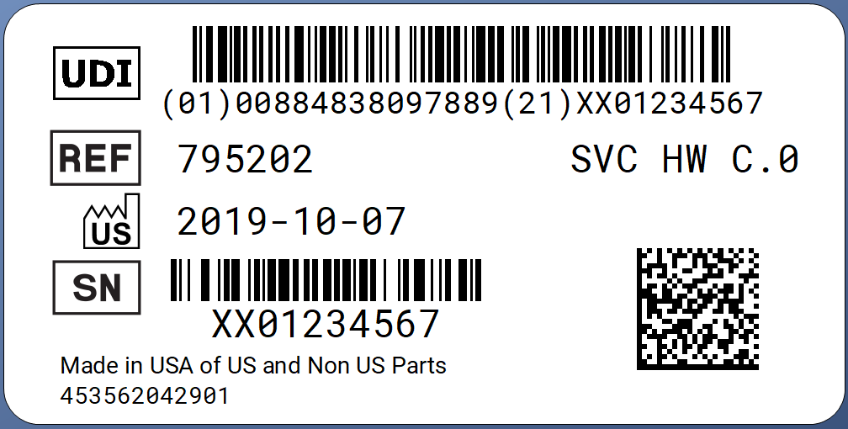
Fremstillingsdato
(ÅÅÅÅ-MM-DD)

- Beskriv, hvilke handlinger der skal foretages af kunden/brugeren for at forebygge risiko for patienter eller brugere

Ved placering eller transport/flytning af EPIQ-ultralydssystemet:
- Før du placerer eller transporterer/flytter systemet, skal du sørge for, at kontrolpanelets låsemekanisme er aktiveret, så kontrolpanelet og skærmen ikke kan dreje frit.
- Sådan sikrer du, at kontrolpanelets låsemekanisme fungerer korrekt:
  - Aktiver systembremsen.
  - Hold øje med låse-/oplåsningsknappen på systemets håndtag. Den skal ikke lyse.
  - Hvis den lyser, skal du trykke på knappen for at låse armen. Lyset skal slukke, og armen skal låse.
  - Forsøg at dreje kontrolpanelet ved hjælp af systemhåndtaget. Hvis kontrolpanelet ikke roterer, er systemet låst og klar til at blive transporteret/flyttet.
  - Udløs bremsen, og transporter/flyt systemet efter behov.
- Du må ikke bruge vridende eller pludselige bevægelser på kontrolpanelet, når du justerer eller styrer systemet.
- Når du transporterer/flytter systemet, skal du skubbe systemet bagfra ved hjælp af håndtagene bag på kontrolpanelet.

Udfyld og returner den vedlagte formular til Philips med det samme og senest 3 dage efter modtagelsen via e-mail til: fco.nordic@philips.com

- Beskriv, hvilke handlinger, Philips har planlagt for at korrigere problemet.

En servicetekniker fra Philips vil besøge din facilitet og inspicere dit/dine EPIQ-system(er). Alle systemer, der ikke består kontrollen, vil blive rettet.

Denne meddelelse er blevet rapporteret til de relevante myndigheder.

Du kan være sikker på, at det er vores højeste prioritet at opretholde et højt sikkerheds- og kvalitetsniveau. Hvis du har brug for yderligere oplysninger eller support i forbindelse med dette problem, er du velkommen til at kontakte den lokale repræsentant for Philips og reference FCO79500549.

Telephone 80 30 30 35
Email philips.service@philips.com

Med venlig hilsen
Thuy Nguyen Quality & Regulatory Leader - Philips Ultrasound
SVARFORMULAR I FORBINDELSE MED VIGTIG PRODUKTINFORMATION

Reference: Philips EPIQ Fejl ved låsning af drejearm på kontrolpanelet FCO79500549.

Instruktioner: Udfyld og returner formularen til Philips med det samme og senest 3 dage efter modtagelsen. Udfyldelse af denne formular bekræfter modtagelsen af den vigtige produktinformation samt forståelse af problemet og påkrævede handlinger, der skal udføres.

Navn på kunde/modtager/facilitet:
Gadenavn/husnummer:

By/postnummer/land:

Kundehandlinger:

Ved placering eller transport/flytning af EPIQ-ultralydssystemet:
- Før du placerer eller transporterer/flytter systemet, skal du sørge for, at kontrolpanelets låsemekanisme er aktiveret, så kontrolpanelet og skærmen ikke kan dreje frit.
- Sådan sikrer du, at kontrolpanelets låsemekanisme fungerer korrekt:
  - Aktiver systembremsen.
  - Hold øje med låse-/oplåsningsknappen på systemets håndtag. Den skal ikke lyse.
  - Hvis den lyser, skal du trykke på knappen for at låse armen. Lyset skal slukke, og armen skal låse.
  - Forsøg at dreje kontrolpanelet ved hjælp af systemhåndtaget. Hvis kontrolpanelet ikke roterer, er systemet låst og klar til at blive transporteret/flyttet.
  - Udløs bremsen, og transporter/flyt systemet efter behov.
- Du må ikke bruge vridende eller pludselige bevægelser på kontrolpanelet, når du justerer eller styrer systemet.
Når du transporterer/flytter systemet, skal du skubbe systemet bagfra ved hjælp af håndtagene bag på kontrolpanelet.

Vi bekræfter modtagelsen og forståelsen af den medfølgende vigtige produktinformation og bekræfter, at oplysningerne fra dette brev er blevet korrekt distribueret til alle brugere, der håndterer EPIQ ultralydssystemerne.

Navn personen, der udfylder denne formular:

Underskrift:

Navn:

Titel:

Telefonnummer:

E-mail-adresse:

Dato
(DD/MM/ÅÅÅÅ):

Send venligst den udfyldte svarformular til fco.nordic@philips.com

